Министерство образования и науки РФ
Санкт-Петербургский политехнический университет Петра Великого
Институт компьютерных наук и кибербезопасности
Высшая школа «Компьютерных технологий и информационных систем»

ОТЧЕТ
по дисциплине «Объектно-ориентированное
программирование на языке Java»
Лабораторная работа № 1

Выполнил:
Cтудент гр. 5130902/40002 Лопатин А.В.

Проверил
Ст. преподаватель Хасанов Д.С.

Санкт-Петербург
2026 г.

Задание
Лабораторная работа 1.
«Искусственная жизнь» - программа, использующая логических агентов
Программа реализует разработанный студентом алгоритм искусственной жизни.
Алгоритм моделирует пищевую цепочку для агентов. Логические агенты «хищники», «травоядные» и «растения» помещены в искусственную среду, которая представлена двумерным массивом ячеек. В ячейке может находиться один из агентов или ячейка может быть пустой. Каждый агент имеет некоторое количество единиц энергии. Энергия хищника и травоядного уменьшается с каждым шагом игры. Чтобы увеличить энергию хищник поедает травоядного, а травоядное поедает растение, при этом энергия агента увеличивается на заданное число. Если энергия агента равна нулю, то он погибает. Если энергия превышает порог, то появляется новый агент, который забирает часть энергии. Травоядные и хищники обладают зрением, они могут перемещаться. Область видимости составляет 5*5 клеток (агент в центре). Действия агентов основано на логических выражениях.
Создайте классы, окружающей среды, растения, травоядного, хищника и другие необходимые классы. Класс агента включает данные и методы действий: движение, поедание, появление, исчезновение и др. Создайте, скомпилируйте и реализуйте программу.
Подберите параметры программы так, чтобы жизнь не прекращалась.
Предварительный вариант программы является консольнам приложением.
Окончательный вариант программы яляется оконным приложением.
Отчет должен содержать:
- Текст описания проблемы;
- UML-диаграммы (прецедентов, деятельности, классов, взаимодействий, компонентов);
- Текст программы.

Код программы
https://github.com/AlexLopatin-hub/polytech_labs/tree/main/Java/lab1

Диаграмма прецедентов
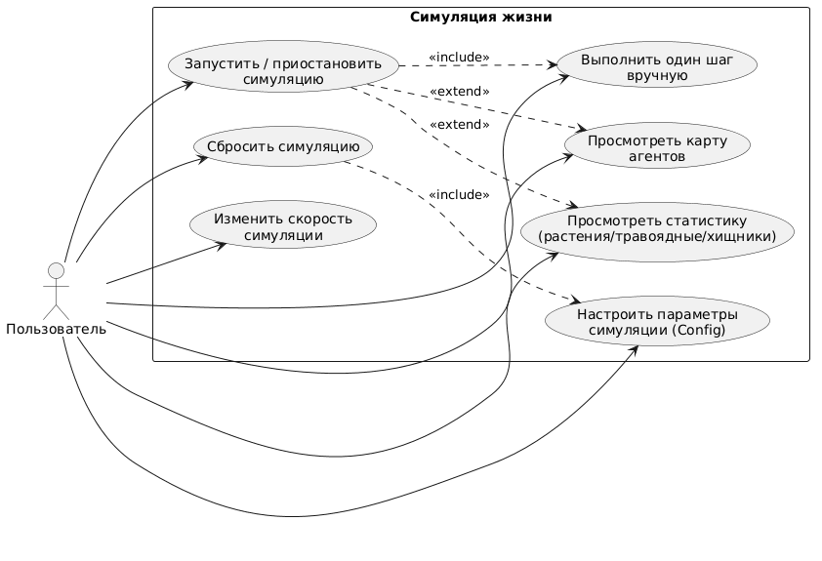

Диаграмма деятельности
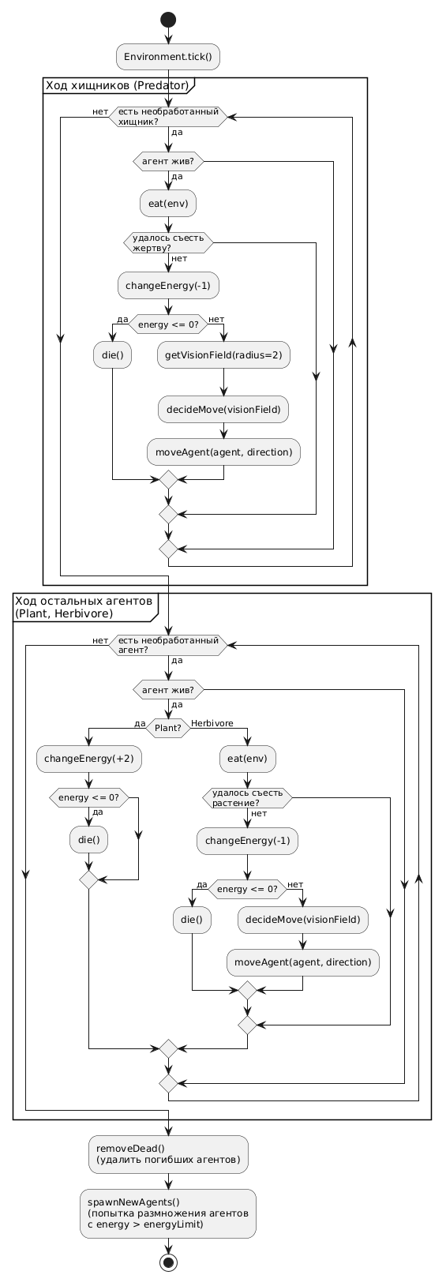

Диаграмма классов
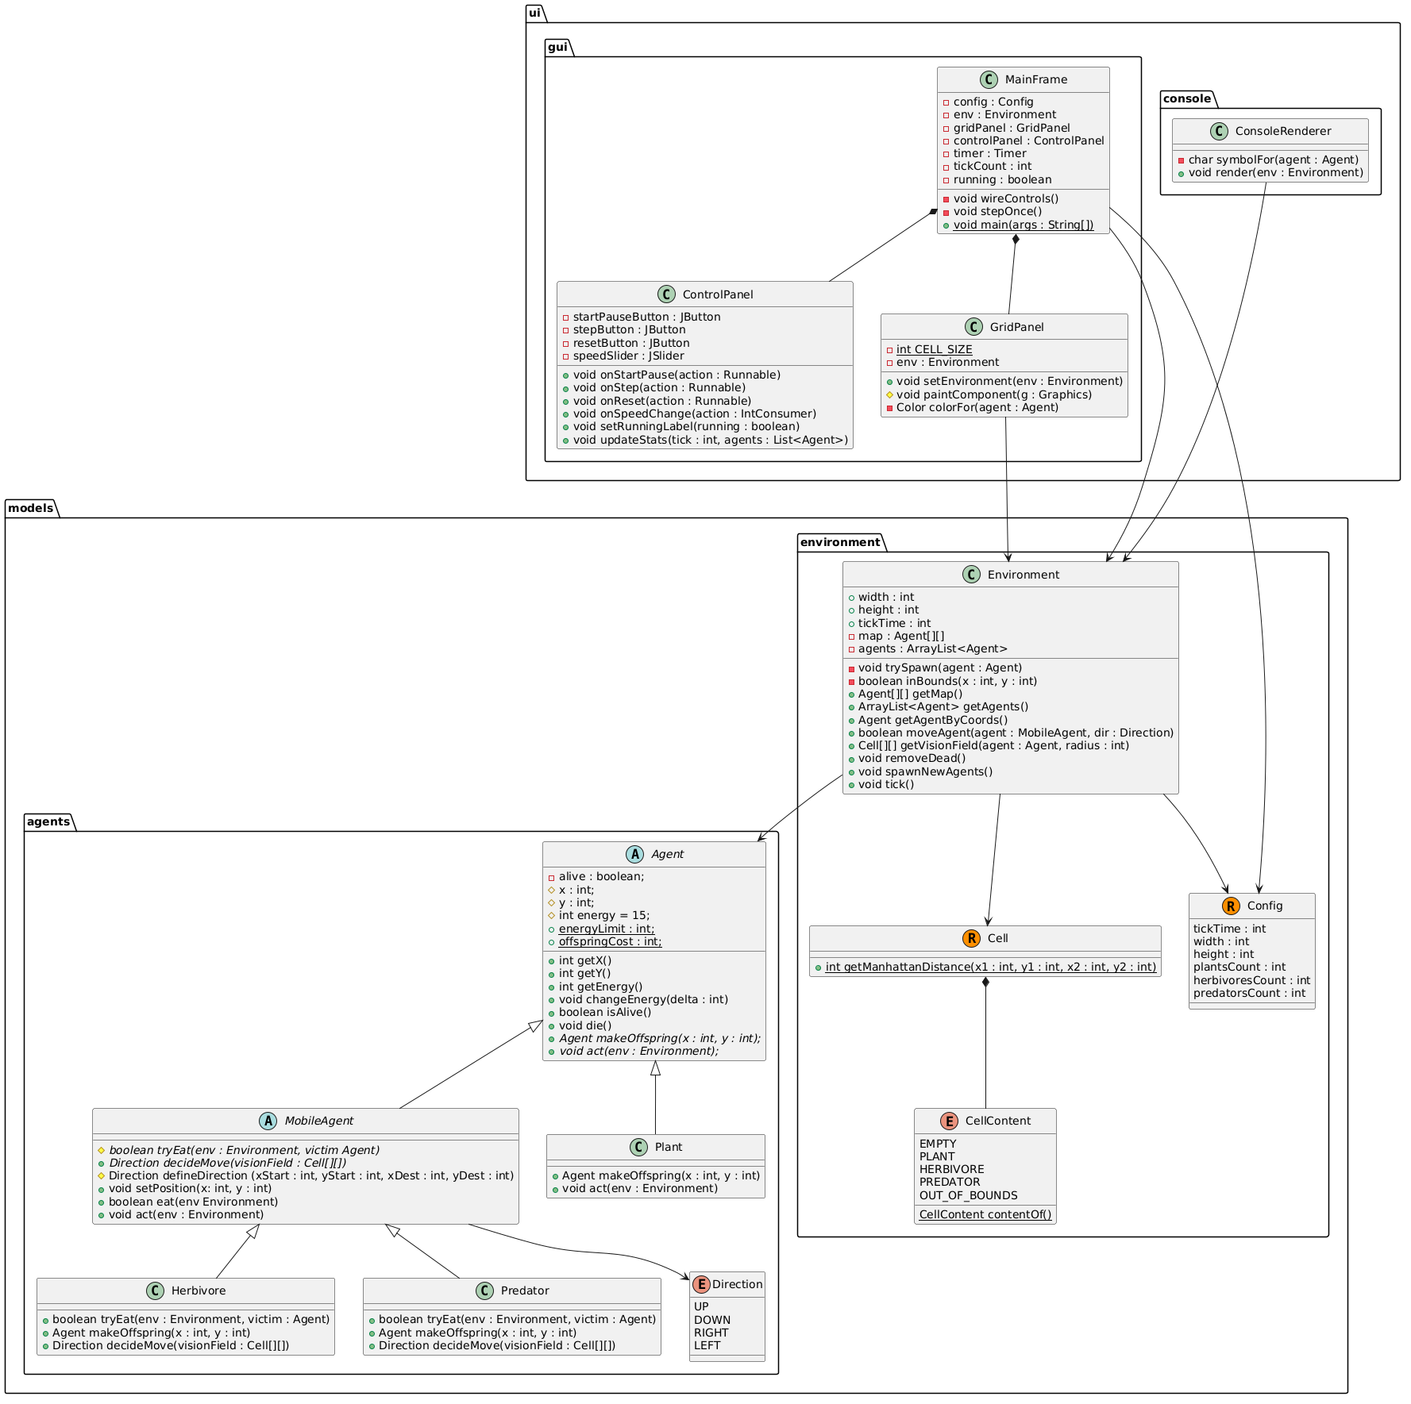

Диаграмма взаимодействий
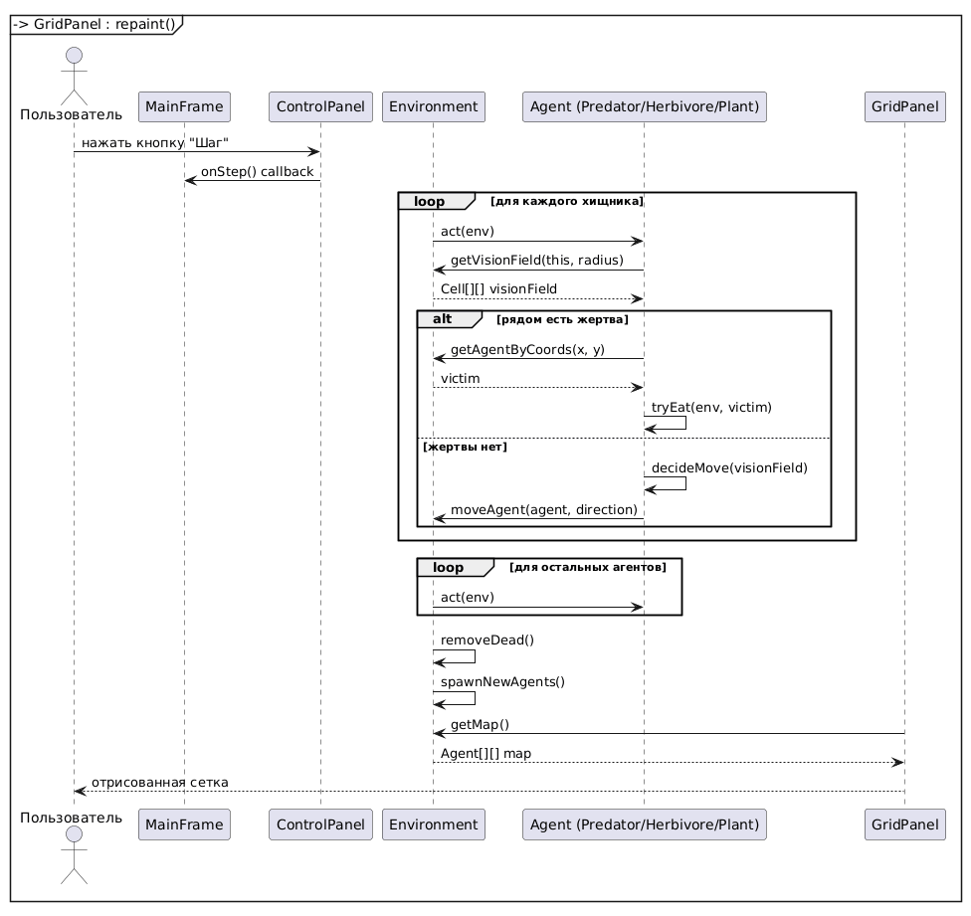

Диаграмма компонентов
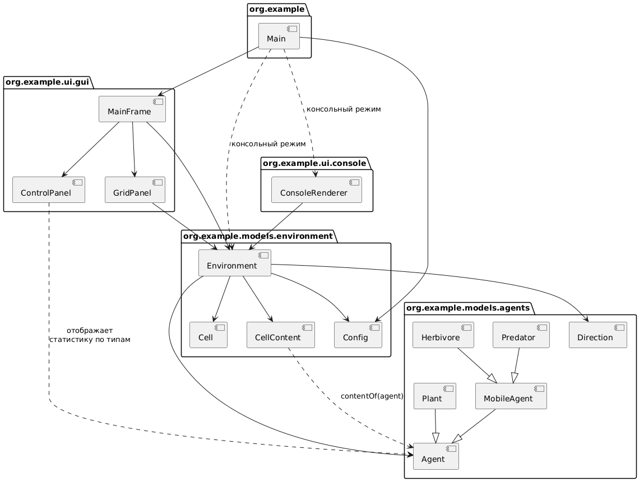

Пример работы программы

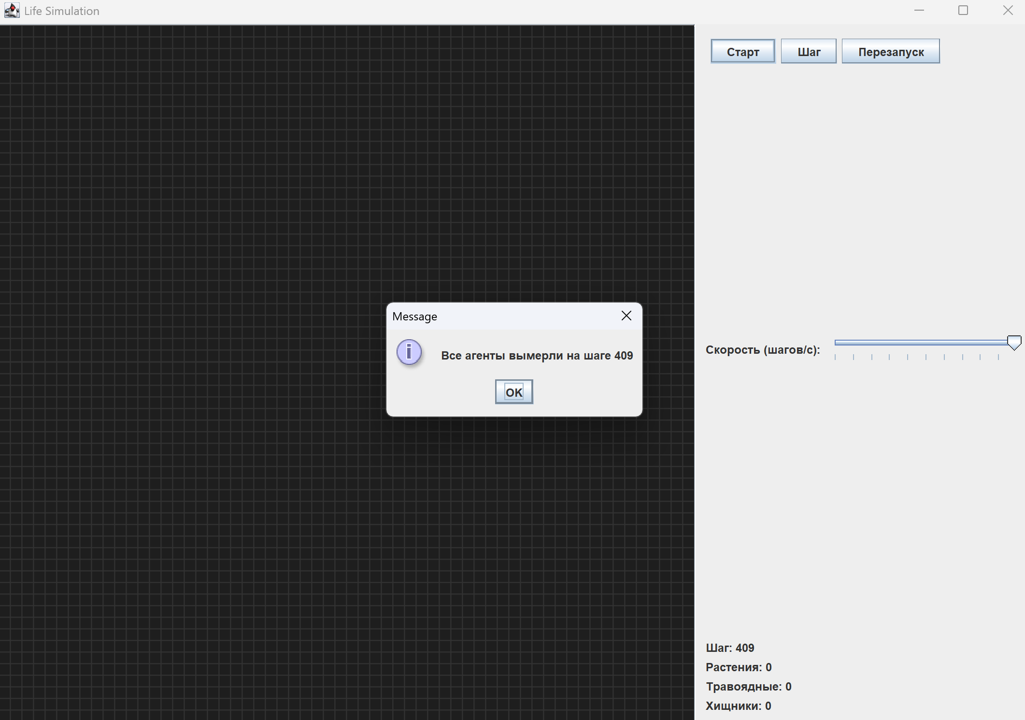
Рисунок 1 – Вырождение системы вследствие поедания
травоядными всех растений

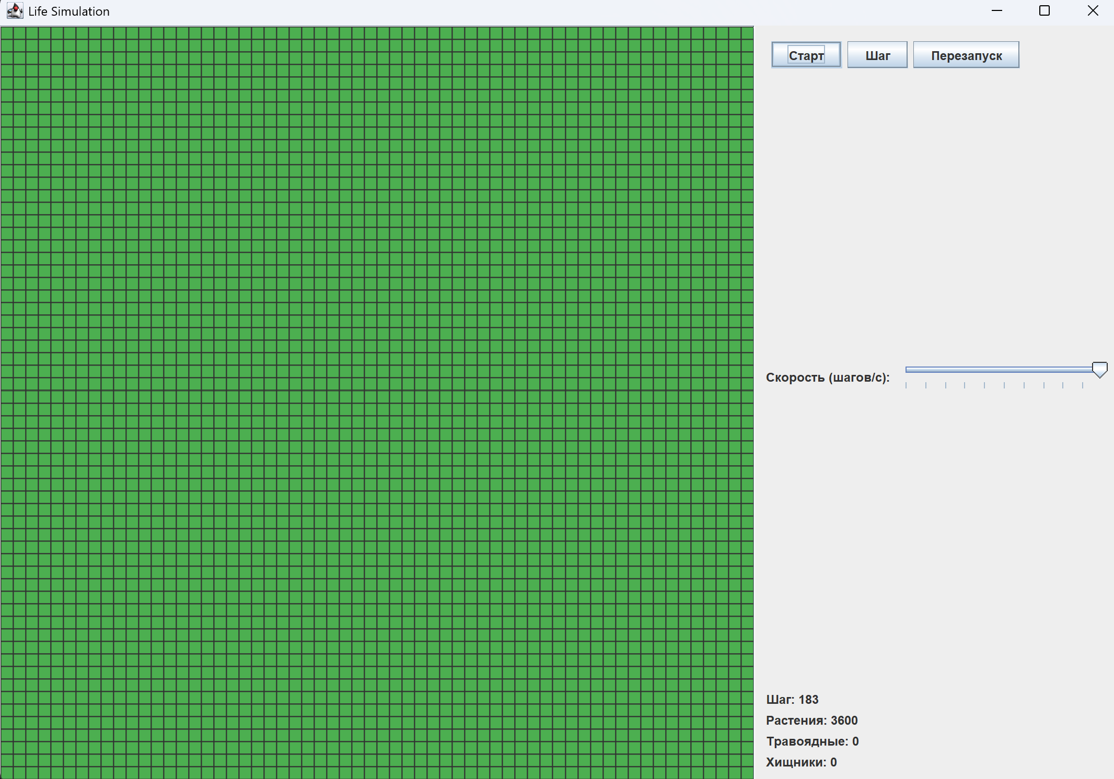
Рисунок 2 – Вырождение системы вследствие поедания
хищниками всех травоядных

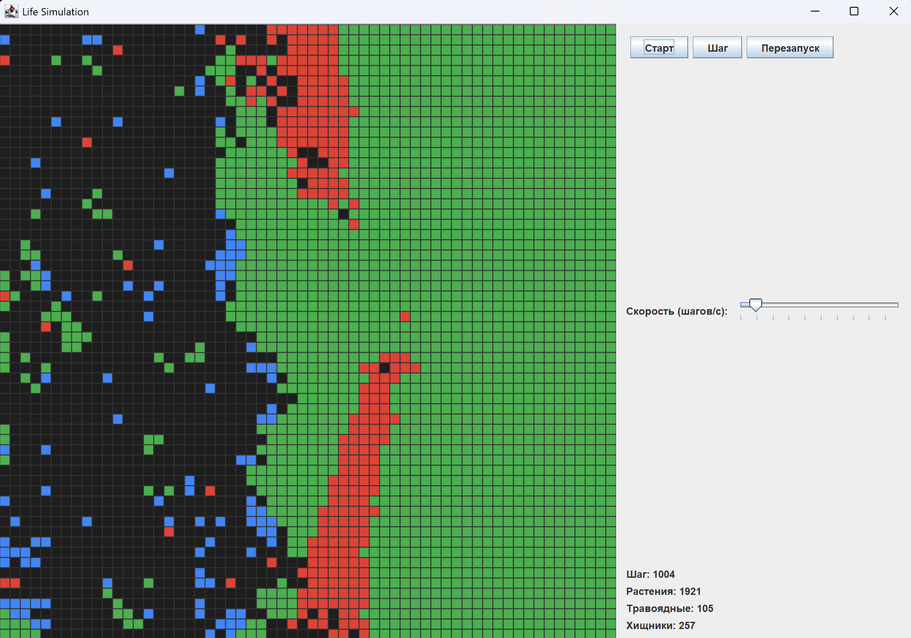
Рисунок 3 – После подбора параметров система
успешно доживает до 1000 шага

Вывод
В ходе выполнения лабораторной работы была разработана программа, симулирующая простую пищевую цепочку из растений, травоядных и хищников на двумерном поле. Основная сложность возникла с подбором параметров симуляции – при неудачном их соотношении экосистема довольно быстро вырождалась
Программа реализована сначала как консольное приложение, а затем переведена на Swing. Графический интерфейс позволил запускать, приостанавливать, выполнять симуляцию по шагам и менять скорость симуляции.
Таким образом, в ходе лабораторной работы был получен практический опыт проектирования систем классов, а также создание графического интерфейса приложения.

